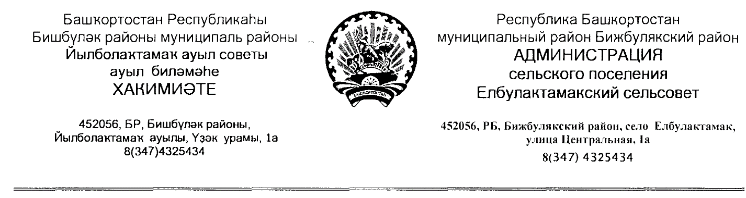

ҠАРАР ПОСТАНОВЛЕНИЕ

16 февраль 2024 йыл № 05 16 февраля 2024 года

Об отмене постановления главы сельского поселения , утвержденного 29.03.2021 года № 05 «Об утверждении муниципальной программы « Развитие физической культуры и массового спорта в сельском поселении Елбулактамакский сельсовет муниципального района Бижбулякский район Республики Башкортостан»»

1.Отменить постановление главы сельского поселения Елбулактамакский сельсовет муниципального района Бижбулякский район от 29.03.2021 года № 05 «Об утверждении муниципальной программы «Развитие физической культуры и массового спорта в сельском поселении Елбулактамакский сельсовет муниципального района Бижбулякский район Республики Башкортостан»
2. Настоящее постановление вступает в силу после официального опубликования, и подлежит размещению на официальном сайте администрации сельского поселения Елбулактамакский сельсовет муниципального района Бижбулякский район Республики Башкортостан в сети «Интернет».
3. Контроль исполнения настоящего постановления оставляю за собой.

Глава сельского поселения Р.Р.Нигметзянов

